

UJIAN SEMESTER AKHIR

**TAHUN AKADEMIK 2021-2022**

|  |  |  |  |
| --- | --- | --- | --- |
| MATA KULIAH | : PEMOGRAMAN 6 | DOSEN | :FAHMI RIZKY NUGRAHA.M.KOM |
| WAKTU | : | PROG. STUDI | : S1- SISTEM INFORMASI |

HARI/TANGGAL : SELASA, 12 JULI 2022 SEMESTER : VI (ENAM) SIFAT UJIAN : OPEN BOOK RUANG/KELAS :

NIM : 19020001

NAMA : ACHMAD SYARKONI

JAWABAN

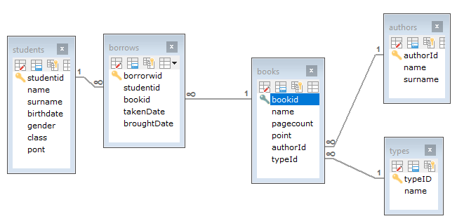

Isi tabel borrows :

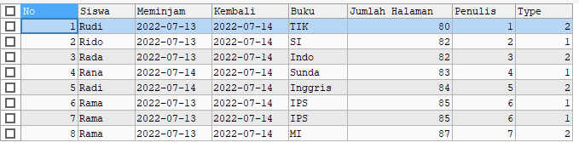

1. Apakah bisa codeigniter tidak menggunakan model Nilai 10 ? Bisa
2. Buat lah fitur pencarian dengan menggunakan table di no 1,dimana seorang bisa mencari bedasarkan buku dan nama siswa (Nilai 45) .

Jawaban :

SELECT

borrows.`borrorwid` AS "No",students.`name` AS "Siswa",borrows.`takenDate` AS "Meminjam",borrows.`broughtDate` AS "Kembali",books.`name` AS "Buku",books.`pagecount` AS "Jumlah Halaman",books.`authorId` AS "Penulis",books.`typeId` AS "Type"

FROM borrows

JOIN students

ON borrows.`studentid`=students.`studentid`

JOIN books

ON borrows.`bookid`=books.`bookid`

